Page 284. Exercice 9. Piste noire.
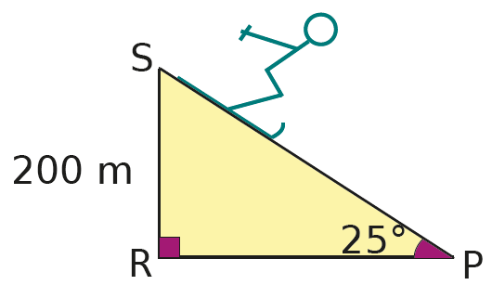
Un skieur descend une piste ayant une pente de 25°. Des fanions sont plantés aux positions S et P de la piste.
RS = 200 m ; $\hat{SPR }= 25°$ ; rectangle en R
Calcule la distance entre les deux fanions S et P arrondie au dixième de mètre.

